Mulige mundtlige spørgsmål til årsprøven 2024 1 e

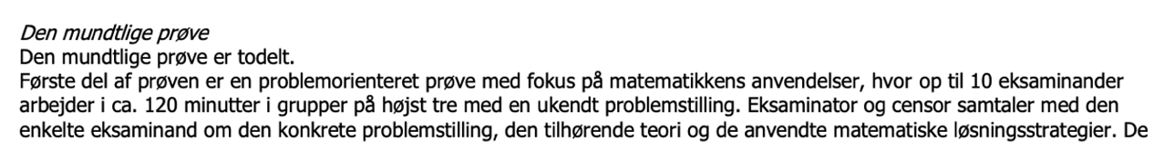
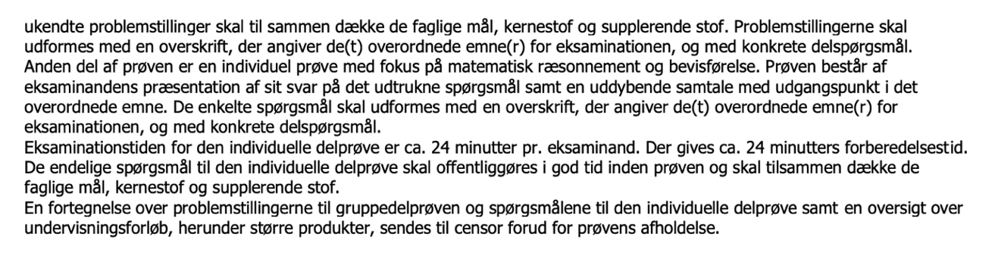
1. Lineære funktioner
- Redegør for lineær vækst herunder vækstegenskaber
- Bevis formlen for hældningstallet a bestemt ud fra to punkter
- Formel for sammensætning af to lineære funktioner
- Formel for den omvendte lineære funktion

2. Kvadratsætninger
- Bevis de tre kvadratsætninger algebraisk
- Bevis de tre kvadratsætninger geometrisk
- Redegør for sammenhængen mellem potenser af en toleddet størrelse Pascals trekant

3. Logaritmefunktioner
- Redegør for logaritmefunktionen log(x) som den omvendte til 10^{x}
- Bevis for regneregler
- Redegør for Eulers konstant og den naturlige logaritmefunktion

4. Kapitalfremskrivning, gennemsnitlig rente og opsparing
- Udled formlen for kapitalfremskrivning
- Opstil formler til at bestemme begyndelseskapital, rente og antal terminer.
- Argumenter for formlen for gennemsnitlig rente
- Argumenter for formlen for opsparingsannuitet

5. Eksponentiel vækst
Redegør for eksponentiel vækst herunder vækstegenskaber
Fordobling og halvering
Bevis formlen for fremskrivningsfaktor a bestemt ud fra to punkter

6. Potens vækst
Redegør for potensvækst herunder vækstegenskaber
Bevis formlen for % vækst i x og y: $1+r_{y}={\left(1+r_{x}\right)}^{a}$
Bevis formlen for potenseksponenten a bestemt ud fra to punkter

